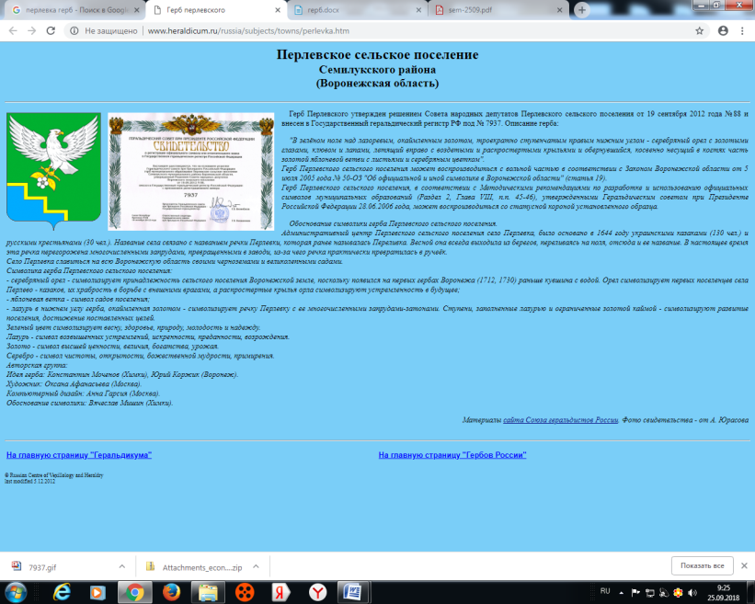

**АДМИНИСТРАЦИЯ**

**ПЕРЛЁВСКОГО СЕЛЬСКОГО ПОСЕЛЕНИЯ**

**СЕМИЛУКСКОГО МУНИЦИПАЛЬНОГО РАЙОНА**

**ВОРОНЕЖСКОЙ ОБЛАСТИ**

396921 Воронежская область, Семилукский район, с. Перлёвка, улица Центральная, 54 тел., факс (47372) 76-1-68

**РАСПОРЯЖЕНИЕ**

от 11.01.2022 № 11-р

с.Перлевка

|  |  |
| --- | --- |
| **Об утверждении Плана мероприятий по антикоррупционному просвещению в Перлевском сельском поселении на 2022 год** |  |

В соответствии со ст. 6 Закона Воронежской области от 12.05.2009 № 43-ОЗ «О профилактике коррупции в Воронежской области».

1. Утвердить План мероприятий по антикоррупционному просвещению в Перлевском сельском поселении на 2022 год (Приложение).
2. Настоящее распоряжение вступает в силу с момента его подписания и распространяет свое действие на правоотношения, возникшие с 01.01.2022г.
3. Контроль за исполнением настоящего распоряжения оставляю за собой.

Глава администрации

Перлевского сельского поселения Д.А.Проскуряков

Приложение

к распоряжению администрации

Перлевского сельского поселения

от 11.01.2022 № 11-р

**План мероприятий по антикоррупционному просвещению в Перлевском сельском поселении на 2022 год**

|  |  |  |  |
| --- | --- | --- | --- |
| №  п/п | Мероприятие | Ответственный исполнитель | Срок  выполнения |
|  | Рассмотрение актуальных вопросов противодействия коррупции и профилактики коррупционных правонарушений в рамках мероприятий по профессиональному развитию муниципальных служащих | Структурные подразделения администрации района | По мере изменения действующего законодательства в сфере противодействия коррупции |
|  | Организация проведения семинаров-совещаний, круглых столов:  - с муниципальными служащими, замещающими должности муниципальной службы в администрации поселения, по вопросам профилактики коррупционных правонарушений;  - с муниципальными служащими, ответственными за работу по профилактике коррупционных и иных правонарушений в администрации поселения | инспектор отвечающий за работу с кадрами | Постоянно |
|  | Проведение работы по антикоррупционному просвещению среди кандидатов на замещение вакантных должностей муниципальной службы в администрации муниципального района и для включения в кадровый резерв администрации Семилукского муниципального района | инспектор отвечающий за работу с кадрами | Постоянно |
| 4. | Размещение информационных стендов, посвященных антикоррупционному просвещению, в органах местного самоуправления и подведомственных организациях, а также в местах предоставления гражданам государственных и муниципальных услуг | инспектор отвечающий за работу с кадрами  Директор МКУК СДК  Глава поселения | Постоянно |
| 5. | Проведение тематических мероприятий, посвященных Международному дню борьбы с коррупцией 9 декабря | инспектор отвечающий за работу с кадрами | 9 декабря 2022г. |
| 6. | Размещение на официальном сайте администрации Семилукского муниципального района отчетов о реализации планов противодействия коррупции | инспектор отвечающий за работу с кадрами | До 20.02.2022г. |
| 7. | Представление в управление по профилактике коррупционных и иных правонарушений правительства Воронежской области аналитической информации о результатах выполнения мероприятий плана | инспектор отвечающий за работу с кадрами | Не реже 1 раза в полугодие |